Картотека упражнений

Выполнила Розова Е.А.

КАРТОТЕКА  Игры для детей дошкольного возраста  по методу Марии Монтессори. | - Учимся пользоваться отверткой.  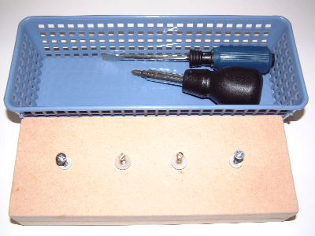  Описание — покажите малышу, как можно закручивать шурупы при помощи специальной отвертки. Необходимые материалы: доска МДФ, шурупы, отвертка. Что это дает? Тренировка концентрации внимания, развитие мелкой моторики пальцев рук, координация глаз и рук.
- Учимся заплетать косичку.  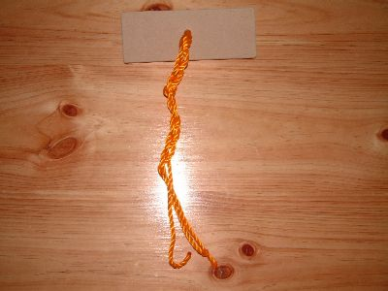  Описание — покажите малышу, как можно плести косичку из веревки. Необходимые материалы: Доска МДФ с просверленными отверстием, кусочек картона, веревка. Что это дает? Тренировка концентрации внимания, развитие мелкой моторики пальцев рук, координация глаз и рук. | 3.Учимся стричь ногти при помощи ногтегрызки.  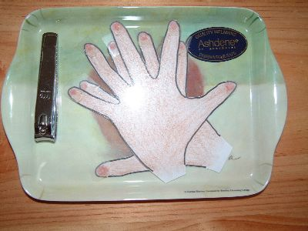  Описание — покажите малышу на примере рук, сделанных из картона, как нужно стричь ногти при помощи ногтегрызки. Необходимые материалы: 2 руки, нарисованные и сделанные из картона, ногтегрызка. Что это дает? Тренировка концентрации внимания, развитие мелкой моторики пальцев рук, координация глаз и рук.
- Учимся наливать воду при помощи воронки.  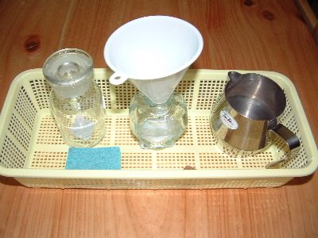  Описание — покажите малышу, как можно при помощи воронки наливать воду в узкое горлышко банок и не разливать. Необходимые материалы: воронка, стеклянные банки, губка, чтобы стирать разливы. Что это дает? Тренировка концентрации внимания, развитие мелкой моторики пальцев рук, координация глаз и рук. | - Учимся зачерпывать половником.  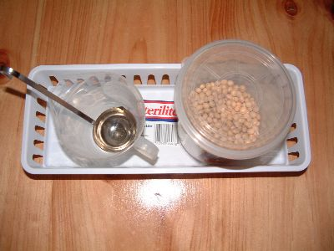  Описание — покажите малышу, как можно при помощи половника зачерпывать нут (или аналогичные бобовые) и переносить в пустую тару. Необходимые материалы: 2 тары, половник, нут или аналогичные бобовые (через какое-то время, когда малыш научится аккуратно переносить крупные бобовые из одной тары в другую, можно их заменить на более мелкие бобовые, как например, чечевица или крупы – гречка, рис, ”наивысший пилотаж» научить малыша аккуратно переносить манку, кукурузу или аналогичные сыпучие крупы и не просыпать:)). Что это дает? Тренировка концентрации внимания, развитие мелкой моторики пальцев рук, координация глаз и рук.

- Играем в шнуровки.  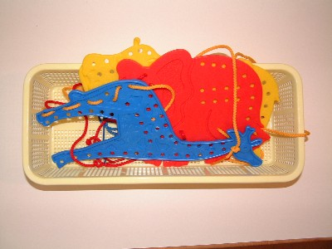  Описание — покажите малышу, как можно просовывать веревку через отверстия в фигурках животных. Необходимые материалы: шнуровки с животными. Что это дает? Тренировка концентрации внимания, развитие мелкой моторики пальцев рук, координация глаз и рук. Подготовка к шитью реальной иглой. | - Учимся наливать в узкое горлышко при помощи воронки.  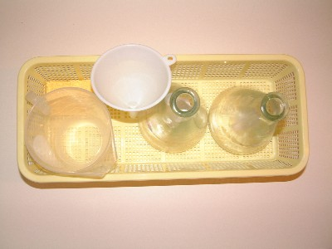  Описание — покажите малышу, как можно наливать в бутылочки с узким горлышком при помощи воронки. Необходимые материалы: воронка, емкость с водой, бутылки с узким горлышком, губка Что это дает? Тренировка концентрации внимания, развитие мелкой моторики пальцев рук, координация глаз и рук.

- Играем на бутылках  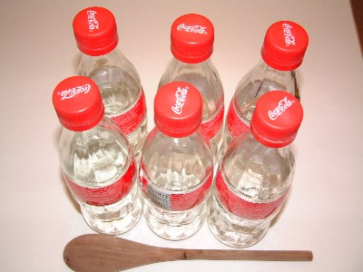  Описание — возьмите несколько бутылок и налейте в них разное количество воды, а теперь предложите малышу постучать по ним с помощью ложки. Необходимые материалы: бутылки, ложка. Что это дает? Тренировка концентрации внимания, развитие мелкой моторики пальцев рук, координация глаз и рук. Кроме того, как вариант можно взять разные бутылки по объему, банки, склянки, в общем, все что может громко звучать, если бить по нему, и устроить музыкальный концерт дома. | - Играем с венчиком.  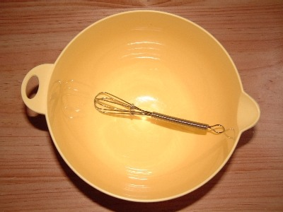  Описание — налейте в миску немного мыльной воды и покажите малышу, как можно весело взболтать ее венчиком. Необходимые материалы: венчик, большая миска, кувшин, губка или полотенце, чтобы быстро убрать разливы, мыльная вода. Что это дает? Тренировка концентрации внимания, развитие мелкой моторики пальцев рук, координация глаз и рук.

- Учимся пользоваться китайскими палочками.  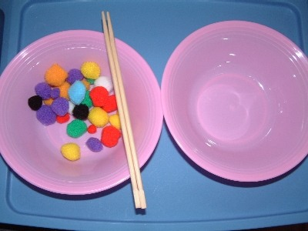  Описание — покажите малышу, как можно взять мягкий помпончик китайскими палочками и перенести его из одной миски в другую. Необходимые материалы: две миски, китайские палочки для еды и несколько разноцветных помпонов. Что это дает? Тренировка концентрации внимания, развитие мелкой моторики пальцев рук, координация глаз и рук. | - Играем в рамки-вкладыши (знакомимся с понятием целого и части).  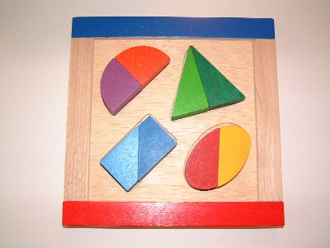  Описание — покажите малышу, как можно собирать такие пазлы. Главное, обратить внимание малыша на различные геометрические формы такого пазла, их цвета, кроме того, малыш должен понять, что одна и та же фигура может состоять из нескольких частей. Необходимые материалы: пазлы ( У меня Plantoys). Что это дает? Тренировка пальцев рук и глаз, координация движений, ловкость пальцев рук. Умение распознавать различные формы и объекты.

- Учимся забивать гвозди.  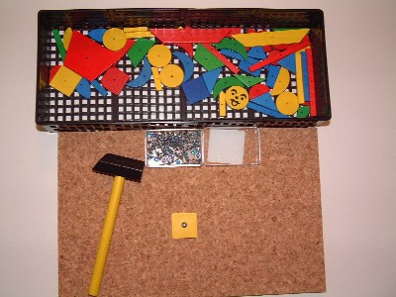  Описание — покажите малышу, как можно прибивать деревянные формы гвоздями. Необходимые материалы: набор строителя. Что это дает? Тренировка концентрации внимания, развитие мелкой моторики пальцев рук, координация глаз и рук. | - Учимся переносить мелкие предметы с помощью зажима.  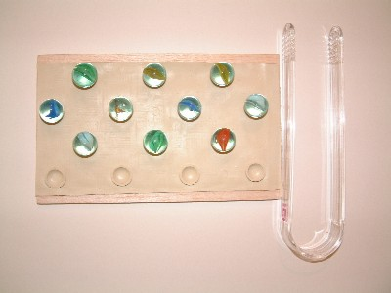  Описание — покажите малышу, как можно с помощью зажима брать стеклянные пуговицы и раскладывать их по маленьким ячейкам. Необходимые материалы: стеклянные бусы или другие мелкие предметы, зажим, лоток с небольшими отверстиями (я взяла у мужа из-под каких-то инструментов). Что это дает? Тренировка концентрации внимания, развитие мелкой моторики пальцев рук, координация глаз и рук.
- Учимся открывать и закрывать замки.  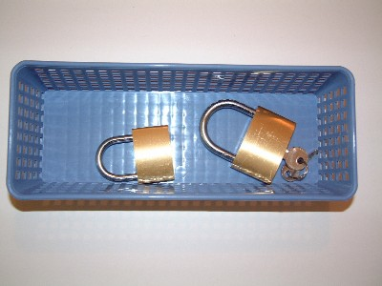  Описание — покажите малышу, как можно открывать и закрывать замки. Необходимые материалы: замки разного размера с ключами. Что это дает? Тренировка концентрации внимания, развитие мелкой моторики пальцев рук, координация глаз и рук. | - Тренируемся просовывать разноцветные палочки через небольшое отверстие в банке.  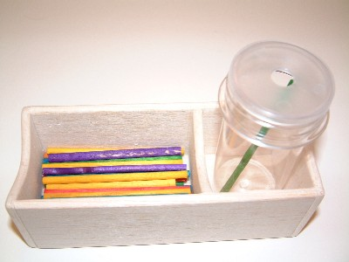  Описание — покажите малышу, как можно просовывать палочки через небольшое отверстие в крышке банки. Необходимые материалы: разноцветные палочки и банка с небольшое отверстием. Что это дает? Тренировка концентрации внимания, развитие мелкой моторики пальцев рук, координация глаз и рук. Примечание – есть и другие варианты этой полезной игры, можно предложить малышу просовывать маленькие счетные палочки в горлышко пластиковой бутылки, грецкие орехи или шарики от настольного тенниса в большую 5-литровую бутылку, можно также сделать в банке прямоугольное отверстие и засовывать в него разноцветные пуговицы. В общем, вариантов масса, все зависит от Вашей фантазии.
- Тренируемся засовывать монеты в копилку.  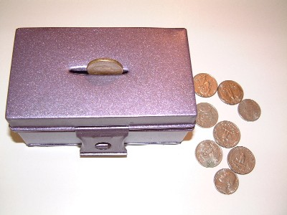  Описание — покажите малышу, как можно опускать монеты через отверстие в копилке, обращайте внимание, что Вы берете монету двумя пальцами, а не всей рукой. Необходимые материалы: монеты и копилка (желательно ,чтобы копилку было не просто разбить. Что это дает? Тренировка концентрации внимания, развитие мелкой моторики пальцев рук, координация глаз и рук. | - Тренируемся сортировать бусинки по цвету.  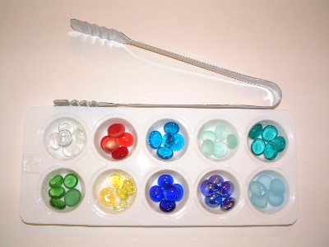  Описание — покажите малышу, как можно брать зажимом разноцветные бусинки и раскладывать их по цвету в отдельные контейнеры. Необходимые материалы: лоток (у меня из-под акварельных красок), разноцветные бусинки и зажим. Что это дает? Тренировка концентрации внимания, развитие мелкой моторики пальцев рук, координация глаз и рук.
- Учимся сортировать пуговицы по форме.  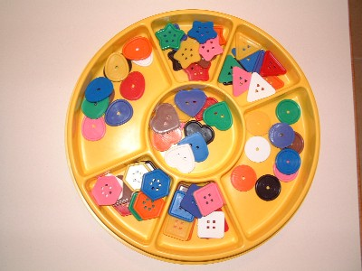  Описание — покажите малышу, как можно сортировать пуговицы по их форме. Необходимые материалы: лоток и пуговицы различной формы. Что это дает? Тренировка концентрации внимания, развитие мелкой моторики пальцев рук, координация глаз и рук. Перед Вами продолжение идей для практических занятий дома по методу раннего развития Марии Монтессори. | - Приобретаем навык откручивания и закручивания.  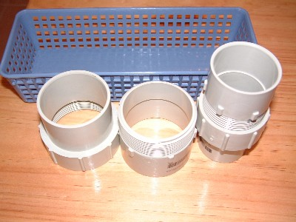  Описание — покажите малышу, как можно откручивать и прикручивать трубы к друг другу Необходимые материалы: пластиковых трубы (их можно купить в строительном магазине). Что это дает? Тренировка координация глаз и рук, двигательные навыки, координация внимания. Примечание. Вместо пластиковых труб можно использовать и обычные пластиковые бутылки и предложить малышу откручивать и закручивать их крышки.
- Тренируемся держать китайские палочки в руке.  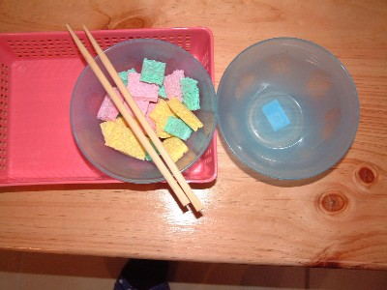  Описание — покажите малышу, как можно переносить мелкие предметы из одной емкости в другую при помощи китайских палочек. Необходимые материалы: 2 миски, китайские палочки для еды, губка (я ее изрезала на мелкие кусочки). Что это дает? Тренировка координация глаз и рук, двигательные навыки, координация внимания. | - Учимся сервировать стол по-европейски.  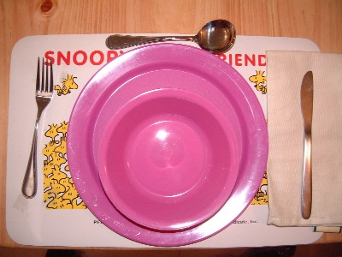  Описание — покажите малышу, как нужно сервировать стол по-европейски, где должны лежать вилка, ложка, ножик, тарелка, салфетка. Необходимые материалы: подставка, ложка, ножик, вилка, тарелка, салфетка. Что это дает? Тренировка координации движений. Прививание этикета

- Учимся сервировать стол по-китайски.  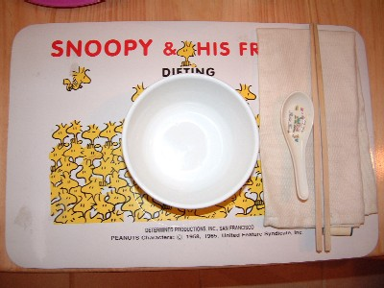  Описание — покажите малышу, как нужно сервировать стол по-китайски, где должны лежать палочки, тарелка, салфетка, ложка. Необходимые материалы: подставка, ложка, китайские палочки для еды, тарелка, салфетка. Что это дает? Тренировка координации движений. Прививание этикета | - Учимся сортировать столовые приборы.  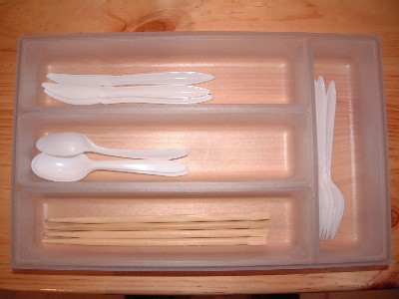  Описание — покажите малышу, как можно сортировать столовые приборы, где должны лежать ложки, вилки, ножики, палочки и т.д. Необходимые материалы: пластиковые ложки, ножи, вилки, деревянные палочки для еды, лоток для приборов. Что это дает? Тренировка двигательных навыков, координация глаз и рук, умение сортировать предметы

- Учимся набирать и пересыпать большой ложкой.  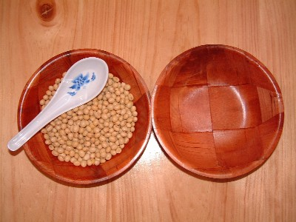  Описание — покажите малышу, как можно зачерпывать бобы большой ложкой и пересыпать их в другую емкость. Необходимые материалы: 2 миски, большая ложка, большие бобы ( макароны или аналогичные бобовые). Что это дает? Тренировка концентрации внимания, развитие мелкой моторики пальцев рук, координация глаз и рук. | - Учимся открывать и закрывать банки  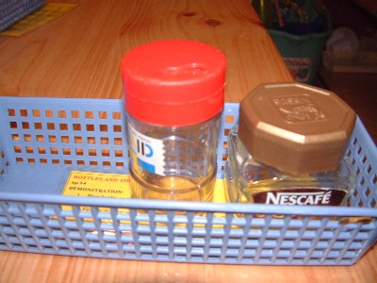  Описание — покажите малышу, как можно отвинчивать крышку из-под банки и как завинчивать. Необходимые материалы: несколько банок из толстого стекла (у меня из-под кофе и соли). Что это дает? Тренировка координация глаз и рук, двигательные навыки, координация внимания. Кстати, для большего интереса малыша к развитию этого навыка можно положить в банку маленькую игрушку и предложить ее открыть, а потом переложить в другую банку и закрыь.

- Играем на музыкальных инструментах.  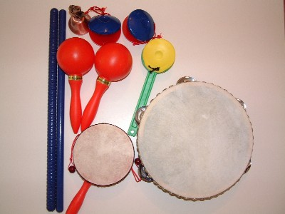  Описание — покажите малышу, как можно играть на простых музыкальных инструментах. Необходимые материалы: любые простые музыкальные инструменты. Что это дает? Тренировка пальцев рук, развитие мелкой моторики рук, знакомство с музыкальными инструментами. Примечание — обратите внимание малыша, как можно играть на музыкальных инструментах, например, в бубен можно стучать двумя способами, одной рукой держать его, а второй стучать по нему или просто трясти в одной руке. Тоже самое с маракасами — можно бить ими по ладошке или тоже трясти. Дудочка — очень полезный музыкальный инструмент для развития дыхательных навыков, кроме того, для самых маленьких подойдут и простые погремушки. Не останавливайтесь на самых простых музыкальных инструментах, сейчас в магазине детских игрушек можно купить и маленькое детское пианино, и гитару и другие инструменты. | - Учимся рисовать с помощью губок для рисования  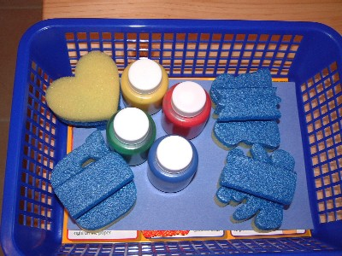  Описание — вылейте краски в небольшие емкости и предложите малышу, взяв губку, макнуть ее в краску, а потом оставить след на листке бумаги. При этом называйте малышу название фигуры и ее цвет. Например, макнем мишку в желтую краску. Будет желтый мишка. Необходимые материалы: губки (их можно купить или вырезать самим), краски, бумага. Что это дает? Тренировка пальцев рук, развитие мелкой моторики рук, а главное, малыш с помощью таких материалов выявляет связь между предметом и его цветом.
- Рисуем на мольберте  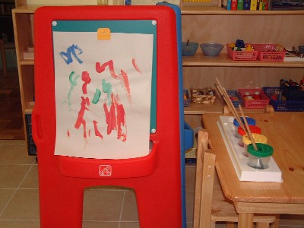  Описание — предложите малышу нарисовать картину красками на мольберте. Необходимые материалы: бумага, краски, кисти, мольберт, стаканчик для воды, тряпочка. Что это дает? Развитие самовыражения и творчества. | - Учимся резать ножницами  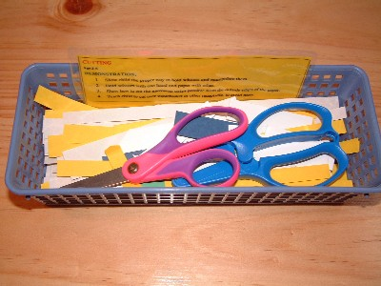  Описание — покажите малышу, как можно резать бумагу с помощью ножниц. Необходимые материалы: ножницы с тупым концом, разноцветная бумага. Что это дает? Тренировка двигательных навыков, координация глаз и рук.

- Играем с пластилином.  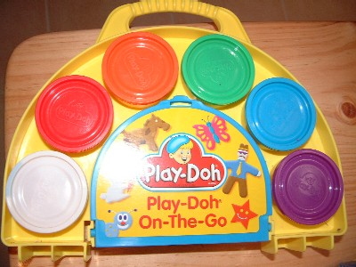  Описание — покажите малышу, как можно лепить различные формы и фигурки из пластилина. Необходимые материалы: пластилин. Что это дает? Развитие творчества и мелкой моторики пальцев рук. Примечание. К выбору первого пластилина подходите с осторожностью. Ведь малыш все любит пробовать на зубок и может проглотить кусочек пластилина. Поэтому выбирайте пластилин из нетоксичных материалов, у нас дома, например, пластилин Play-Doh. | - Тренируемся брать предметы с помощью пинцета.  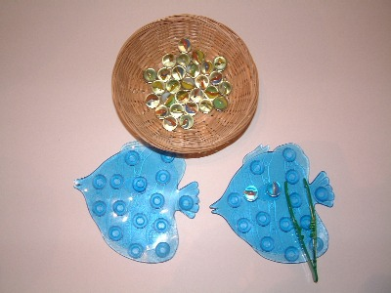  Описание — покажите малышу, как можно брать пуговицы пинцетом. Необходимые материалы: пинцет, пуговицы, резиновая подстилка с углублениями (у меня в виде рыбок). Что это дает? Тренировка концентрации внимания, развитие мелкой моторики пальцев рук, координация глаз и рук.
- Другой вариант игры с пинцетом.  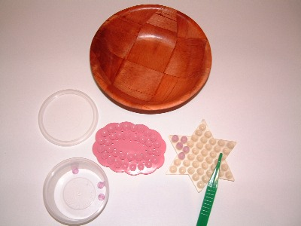  Описание — покажите малышу, как можно брать более мелкий бисер и класть его в маленькие лунки в звездочке. Необходимые материалы: бисер, резиновая подстилка с углублениями (у меня в виде звезды). Что это дает? Тренировка концентрации внимания, развитие мелкой моторики пальцев рук, координация глаз и рук. | - Сортируем бусины с помощью пинцета.  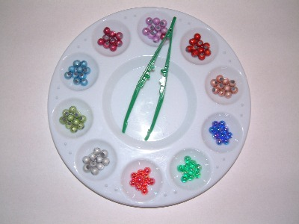  Описание — более сложное задание. Покажите малышу, как можно брать разноцветные бусинки пинцетом и сортировать их по цвету. Необходимые материалы: разноцветные бусины, пинцет, формочка. Что это дает? Тренировка концентрации внимания, развитие мелкой моторики пальцев рук, координация глаз и рук.

- Учимся собирать фонарик.  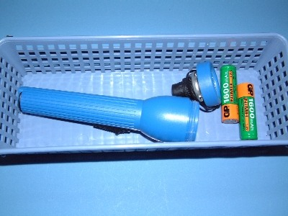  Описание — покажите малышу, как можно вставить батарейки в фонарик, закрутить крышкой и включить. Необходимые материалы: фонарик и батарейки. Что это дает? Тренировка концентрации внимания, развитие мелкой моторики пальцев рук, координация глаз и рук. Кстати, это игру можно весело продолжить, предложив малышу залезть под одеяло и включать и выключать оттуда фонарик. | - Играем вместе с сито по - Монтессори.  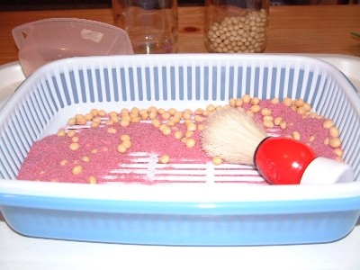  Описание — положите в лоток немного песка вместе с бобами и покажите малышу, как можно его просеивать при помощи кисточки. Необходимые материалы: песок (или манная крупа), бобы, кисточка, сито и лоток с поддоном. Что это дает? Тренировка концентрации внимания, развитие мелкой моторики пальцев рук, координация глаз и рук.

- Учимся пользоваться пищевыми красителями.  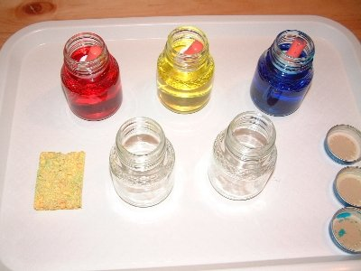  Описание — покажите малышу, как можно смешать пищевые красители, например, из красного и синего получить фиолетовый цвет, из синего и желтого – зеленый, из желтого и красного – оранжевый. Необходимые материалы: пищевые красители, бутылочки из-под детского питания, губка, поддон. Что это дает? Тренировка концентрации внимания, развитие мелкой моторики пальцев рук, координация глаз и рук, умение распознавать первичные и вторичные цвета. | - Учимся закручивать гаечные болты.  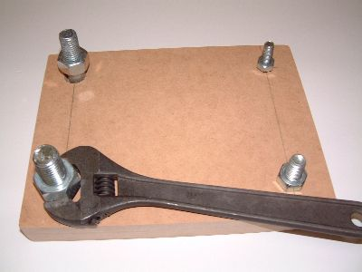  Описание — покажите малышу, как можно завинчивать гайки при помощи гаечного ключа. Необходимые материалы: доска МДФ, гайки, болты и гаечный ключ. Что это дает? Тренировка концентрации внимания, развитие мелкой моторики пальцев рук, координация глаз и рук
- Учимся брать и переносить предметы при помощи пинцета.  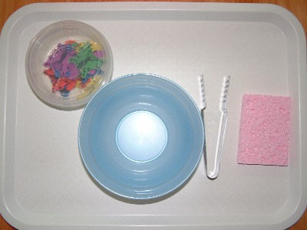  Описание — покажите малышу, как можно брать предметы пинцетом и переносить их в миску. Необходимые материалы: миска, пинцет, небольшие предметы (у меня пластиковые бабочки). Что это дает? Тренировка концентрации внимания, развитие мелкой моторики пальцев рук, координация глаз и рук. | - Учимся полировать зеркало.  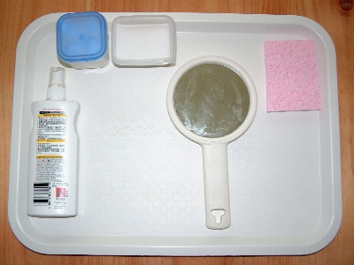  Описание — покажите малышу, как нужно нанести чистящий спрей на зеркало, потом протереть зеркало ватным тампоном, а затем сухой тканью, чтобы оно было чистым. Необходимые материалы: маленькое зеркало, ватные тампон, сухая ткань, моющее средство, губка. Что это дает? Тренировка концентрации внимания, развитие мелкой моторики пальцев рук, координация глаз и рук.

